Guide for ITimeU

ITimeU kan kjøres på en enkelt pc eller flere pc-er samtidig så lenge pc-ene er i samme nettverk. En pc må settes opp til å fungere som server. Dette også gjøres uansett om man bruker en eller flere pc-er.

Følgende må installeres på den pc-en som skal fungere som server for ITimeU:

* IIS 7 webserver: <http://www.iis.net/>
* ASP.net 4: <http://www.asp.net/>
* Microsoft SQL Server Express 2008 R2: <http://www.microsoft.com/express/Database/>

# Konfigurasjon av webserver og database

## Database

Legg til ”Network Service User” i databasen, link den opp til riktig database (ITimeU) og legg til brukeren db_owner (databaserolle). Dette gjøres vha.: Security 🡪 Logins 🡪 New Login

## IIS

Konfigurer Default AppPool for ITimeU:

* .Net Framework v4.0.30319
* Managed Pipeline Mode = Integrated

Under Advanced Settings gjøres følgende:

* Process Model
  + Identity = NetworkService

# ASP.net 4

Installer ASP.net 4 og logg inn som administrator.

Oppdater IIS ved å gjøre følgende i CMD kommandovinduet:

1. Velg stien C:\windows\microsoft.net\framework\v4.0.30319
2. Kjør kommandoen aspnet_regiis –i

# Oppsett av IIS

Velg Kontrollpanel 🡪 Program 🡪Slå Windows-funksjoner på eller av:

* Internet Information Server
  + Web Management Tools
    - Huk av for IIS 6 Management Console
    - Huk av for IIS Metabase og IIS 6 Configuration compability
  + World Web Service
    - Application Development Features
      * Huk av for .Net Extensibility
      * Huk av for ASP .Net

## IIS 7 Manager konfigurasjon

Lag en webside for ITimeU ved å gjøre følgende:

1. Høyreklikk på ”Sites” og en hurtigmeny (pop-up vindu) vises
2. Klikk på ”Add new Site” og skriv inn følgende
   1. Site name = ITimeU
   2. Application Poll = C:\ITImeU
   3. Port = 8080

# Brukerveiledning for ITImeU

## Finne riktig URL for ITimeU

ITImeU blir tilgjengelig i en nettleser via IP-adressen til den pc-en som fungerer som server. En eksempel på en slik adresse er <http://10.0.0.4:8080/>. ”10.0.0.4” er IP-adressen til den PC-en som fungerer som webserver, mens ”8080” er den porten som ble angitt for IIS (se kap IIS 7 Manager konfigurasjon).

En finner IP-adressen ved å åpne CMD kommandovinduet (trykk Start, skriv inn cmd og trykk enter) og kjøre kommandoen ipconfig:

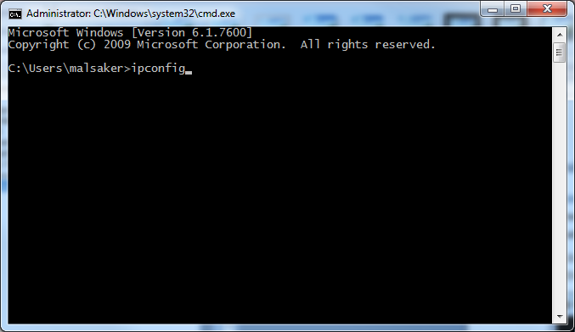

IP-adressen er markert med rødt nedenfor:

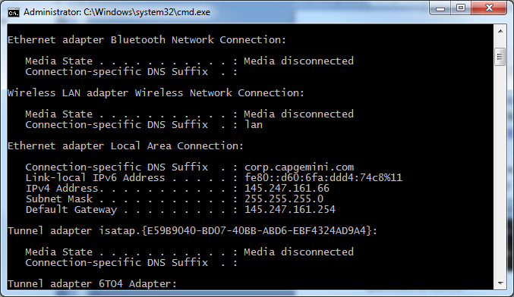

## Oppsett av LAN

Dersom man skal bruke flere pc-er må en sette opp et LAN (Local Area Network) og alle pc-er som skal brukes må være tilkoblet dette lokale nettverket. Alle pc-er i nettverket bruker IP-adressen til den PC-en som fungerer som server for å få tilgang til ITImeU.

## Åpne ITimeU i nettleseren

Når en har funnet IP-adressen til den PC-en som fungerer som server åpner man er nettleser og skriver inn IP-adressen + portnummeret. En skal da få opp startsiden for ITImeU:

